**This Document Prepared by** “HATİCE KANDEMİR”, “211805017” and “CİHAN AYİNDİ”, “211805014” and “DEFNE TURĞUT”, “221805084”.

1.



2.

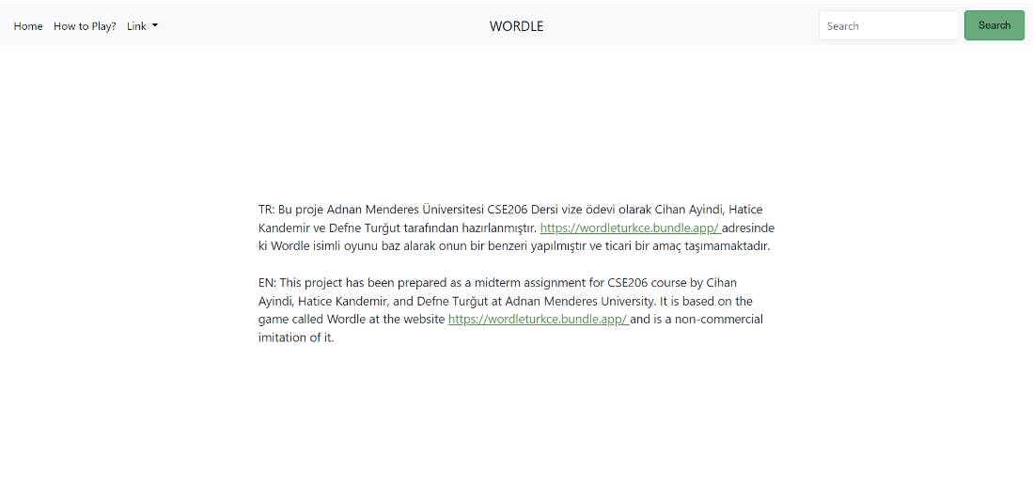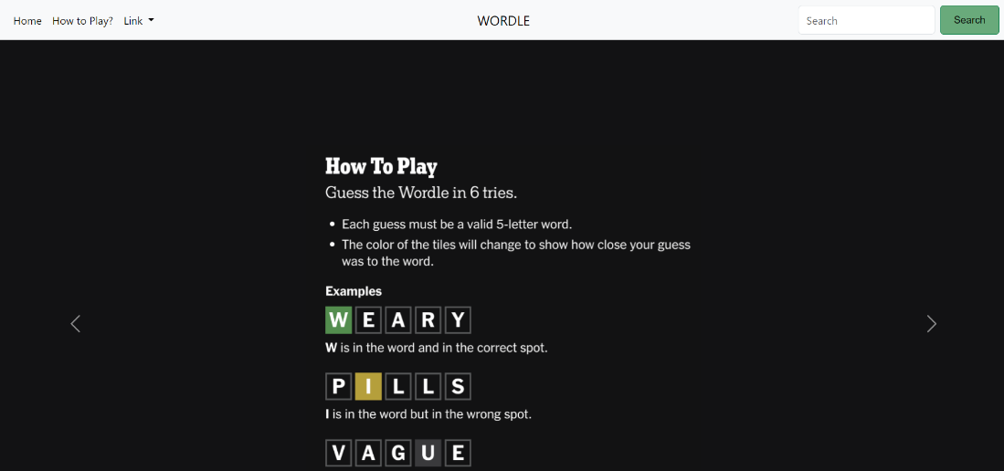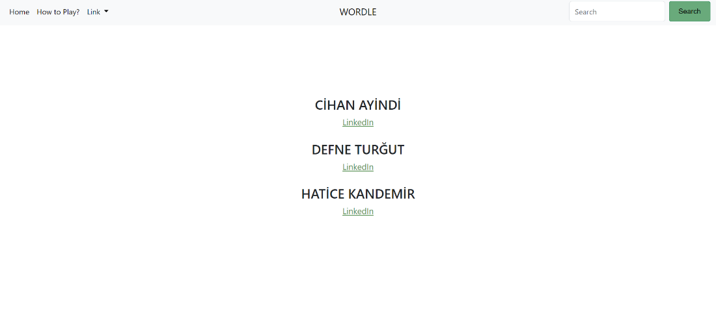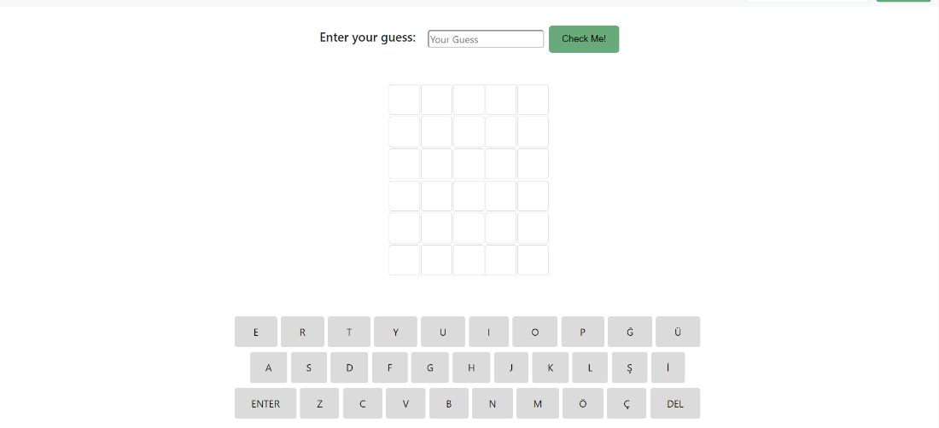

3. We used carousemetin içeren bir resim

Açıklama otomatik olarak oluşturuldumetin, iç mekan, siyah, ekran görüntüsü içeren bir resim

Açıklama otomatik olarak oluşturuldul.

4. The game contains similar features to worlde.

5.

let kelimeler = ["RADYO", "SEHPA", "DOLAP", "KALEM", "KAVUN", "KÖPEK", "MERAK", "GAZAP", "ROMAN", "TAVUK"]

var DogruKelime = kelimeler[Math.floor(Math.random() * kelimeler.length)];

6. Game’s UI.

masa içeren bir resim

Açıklama otomatik olarak oluşturuldu

7.

function ClickMe() { // check me butona tıklanınca çalışacak fonksiyon

// boşluğa girilen string değerini büyük harflere dönüştürüp

// kelimeler listesinin içinde var mı diye sorguluyor

// eğer varsa direkt oyunu bitirecek yoksa hangi harfler

// yerler vb uyuşuyor diye bir geri dönüş yapacak.

let inputValue = guessInput.value.toUpperCase();

if (sayac < 6 && durum == 0) {

if ((/\d/.test(inputValue))) { // TAHMİN SAYI İÇERİYORSA

guessInput.value = "";

alert("Kutucukta sayı olmamalı.");

return 0;

}

if (inputValue.length != 5) { // TAHMİN 5 HARFLİ DEĞİLSE

guessInput.value = "";

alert("Girdiğiniz kelime 5 harfli olmalı.");

return 0;

}

if (inputValue == DogruKelime) { // TAHMİN DOĞRUYSA

const cellStyle = document.querySelectorAll('.cell');

for(e = 0; e<5; e++){

const KlavyeHarfi = document.querySelector(`button[data-key="${inputValue[e].toLowerCase()}"]`);

cellStyle[e + (sayac*5)].style.backgroundColor = '#538d4e';

KlavyeHarfi.style.backgroundColor = '#538d4e';

}

tahminler.push(inputValue);

TabloyuDoldur();

let mesaj= ("Kazandınız!🏆");

let mesajElemani = document.getElementById("mesaj");

mesajElemani.innerHTML = mesaj;

let restartButtonElemani = document.getElementById("restart-button");

restartButtonElemani.style.display="flex";

restartButtonElemani.className = "btn";

restartButtonElemani.addEventListener('click', RestartButonu);

Confetti();

durum = 1;

}

else {

tahminler.push(inputValue)

for (var i = 0; i < inputValue.length; i++) { // TAHMİN : ALARA 3 KELİME : KALFA 2

var letter = inputValue[i];

const KlavyeHarfi = document.querySelector(`button[data-key="${letter.toLowerCase()}"]`);

// let countTahmin = inputValue.split("").filter(char => char === letter).length;

// let countDogru = DogruKelime.split("").filter(char => char === letter).length;

if (DogruKelime.includes(letter)) {

var index = DogruKelime.indexOf(letter);

if (index == i) {

console.log(letter, " harfi kelime içinde var ve yeri doğru. Kelime: ", DogruKelime);

const cellStyle = document.querySelectorAll('.cell');

KlavyeHarfi.style.backgroundColor = '#538d4e';

cellStyle[i + (sayac*5)].style.backgroundColor = '#538d4e';

} else { // else if (index != i && countDogru >= countTahmin)

console.log(letter, " harfi kelime içinde var ama yeri doğru değil. Kelime: ", DogruKelime);

const cellStyle = document.querySelectorAll('.cell');

KlavyeHarfi.style.backgroundColor = '#dde632';

cellStyle[i + (sayac*5)].style.backgroundColor = '#dde632';

}

} else {

console.log(letter, " harfi kelimede yok. Kelime: ", DogruKelime);

const cellStyle = document.querySelectorAll('.cell');

KlavyeHarfi.style.backgroundColor = 'gray';

cellStyle[i + (sayac*5)].style.backgroundColor = 'gray';

}

}

TabloyuDoldur();

guessInput.value="";

}

sayac++;

}

else if (durum == 1){

guessInput.value = "";

alert("Yarışmayı zaten kazandınız tekrar başlatmak ister misiniz?");

}

else { // toplam deneme hakları biterse alert veriyor.

TabloyuDoldur();

guessInput.value = "";

let mesaj= ("Kaybettiniz!☹");

let mesajElemani = document.getElementById("mesaj");

mesajElemani.innerHTML = mesaj;

let restartButtonElemani = document.getElementById("restart-button");

restartButtonElemani.style.display="block";

restartButtonElemani.className = "btn";

restartButtonElemani.addEventListener('click', RestartButonu);

}

}

document.querySelector('#check-button').addEventListener('click', ClickMe);

8. function TabloyuDoldur() { // girilen tahmini kutucuklara yazar.

const cells = document.querySelectorAll('.cell');

let tahminlerString = tahminler.join("");

var i = 0;

for(let tahminHarf of tahminlerString){

cells[i].textContent = tahminHarf;

i++;

}

}

9.

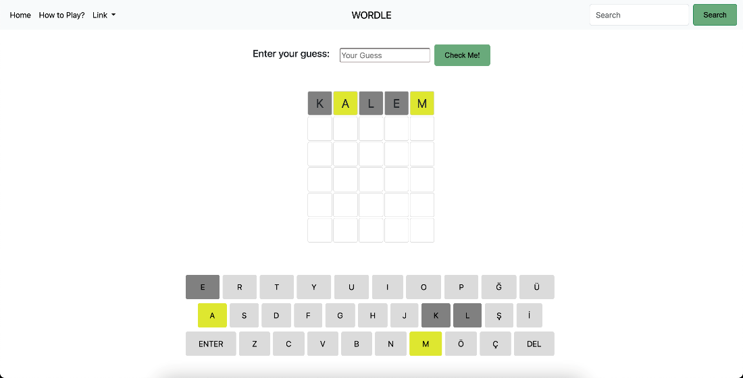

10.

diyagram içeren bir resim

Açıklama otomatik olarak oluşturuldu

11.

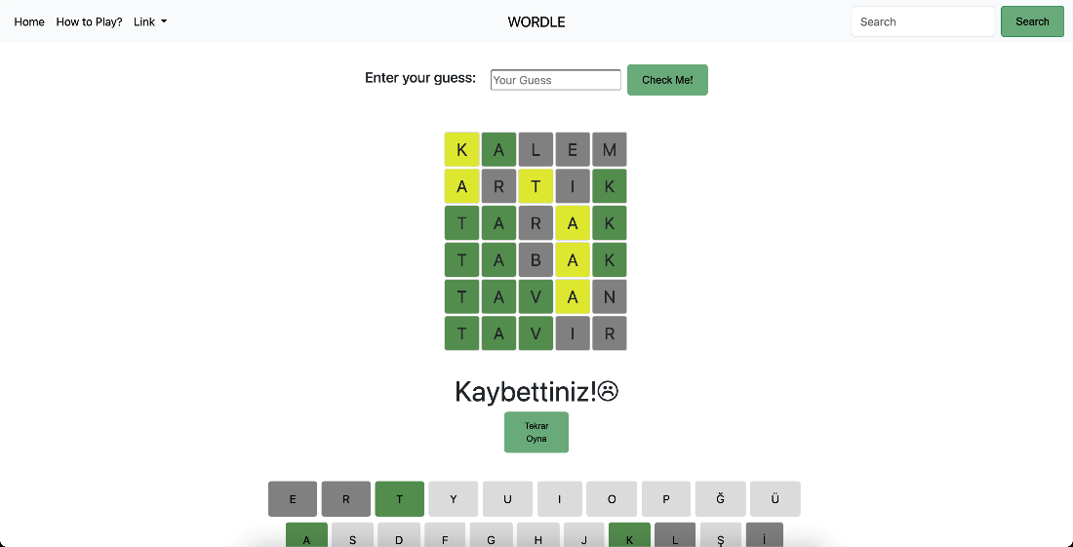

JS CODE:

let kelimeler = ["RADYO", "SEHPA", "DOLAP", "KALEM", "KAVUN", "KÖPEK", "MERAK", "GAZAP", "ROMAN", "TAVUK"]

// var DogruKelime = "KALFA";

var DogruKelime = kelimeler[Math.floor(Math.random() * kelimeler.length)];

let tahminler = []

let sayac = 0; // deneme hakkı için sayac

let durum = 0; // kazanıp kazanmama durumunu kontrol etmek için değişken

const guessInput = document.querySelector('.guess-control');

function TabloyuDoldur() { // girilen tahmini kutucuklara yazar.

const cells = document.querySelectorAll('.cell');

let tahminlerString = tahminler.join("");

var i = 0;

for(let tahminHarf of tahminlerString){

cells[i].textContent = tahminHarf;

i++;

}

}

function TabloyuBosalt() { // Tahminleri kutucuklardan siler

const cells = document.querySelectorAll('.cell');

var i;

for(i=0; i<30; i++){

cells[i].textContent = "";

cells[i].style.backgroundColor = "white";

}

}

function RestartButonu() {

DogruKelime = kelimeler[Math.floor(Math.random() * kelimeler.length)];

tahminler = []

sayac = 0;

durum = 0;

TabloyuBosalt();

const KlavyeHarfleri = document.querySelectorAll('.keyboard-row button');

for (let KlavyeHarfi of KlavyeHarfleri) {

KlavyeHarfi.style.backgroundColor = 'rgb(219, 219, 219)';

}

let mesajElemani = document.getElementById("mesaj");

mesajElemani.style.display = 'none';

let restartButtonElemani = document.getElementById("restart-button");

restartButtonElemani.style.display="none";

guessInput.value = "";

}

function Confetti(){

var applauseSound = new Audio('alkis.mp3');

applauseSound.play();

const start = () =>{

setTimeout(function(){

confetti.start();

},1000);

};

const stop = () =>{

setTimeout(function(){

confetti.stop();

},5000);

}

start();

stop();

}

function ClickMe() { // check me butona tıklanınca çalışacak fonksiyon

// boşluğa girilen string değerini büyük harflere dönüştürüp

// kelimeler listesinin içinde var mı diye sorguluyor

// eğer varsa direkt oyunu bitirecek yoksa hangi harfler

// yerler vb uyuşuyor diye bir geri dönüş yapacak.

let inputValue = guessInput.value.toUpperCase();

if (sayac < 6 && durum == 0) {

if ((/\d/.test(inputValue))) { // TAHMİN SAYI İÇERİYORSA

guessInput.value = "";

alert("Kutucukta sayı olmamalı.");

return 0;

}

if (inputValue.length != 5) { // TAHMİN 5 HARFLİ DEĞİLSE

guessInput.value = "";

alert("Girdiğiniz kelime 5 harfli olmalı.");

return 0;

}

if (inputValue == DogruKelime) { // TAHMİN DOĞRUYSA

const cellStyle = document.querySelectorAll('.cell');

for(e = 0; e<5; e++){

const KlavyeHarfi = document.querySelector(`button[data-key="${inputValue[e].toLowerCase()}"]`);

cellStyle[e + (sayac*5)].style.backgroundColor = '#538d4e';

KlavyeHarfi.style.backgroundColor = '#538d4e';

}

tahminler.push(inputValue);

TabloyuDoldur();

let mesaj= ("Kazandınız!🏆");

let mesajElemani = document.getElementById("mesaj");

mesajElemani.innerHTML = mesaj;

let restartButtonElemani = document.getElementById("restart-button");

restartButtonElemani.style.display="flex";

restartButtonElemani.className = "btn";

restartButtonElemani.addEventListener('click', RestartButonu);

Confetti();

durum = 1;

}

else {

tahminler.push(inputValue)

for (var i = 0; i < inputValue.length; i++) { // TAHMİN : ALARA 3 KELİME : KALFA 2

var letter = inputValue[i];

const KlavyeHarfi = document.querySelector(`button[data-key="${letter.toLowerCase()}"]`);

// let countTahmin = inputValue.split("").filter(char => char === letter).length;

// let countDogru = DogruKelime.split("").filter(char => char === letter).length;

if (DogruKelime.includes(letter)) {

var index = DogruKelime.indexOf(letter);

if (index == i) {

console.log(letter, " harfi kelime içinde var ve yeri doğru. Kelime: ", DogruKelime);

const cellStyle = document.querySelectorAll('.cell');

KlavyeHarfi.style.backgroundColor = '#538d4e';

cellStyle[i + (sayac*5)].style.backgroundColor = '#538d4e';

} else { // else if (index != i && countDogru >= countTahmin)

console.log(letter, " harfi kelime içinde var ama yeri doğru değil. Kelime: ", DogruKelime);

const cellStyle = document.querySelectorAll('.cell');

KlavyeHarfi.style.backgroundColor = '#dde632';

cellStyle[i + (sayac*5)].style.backgroundColor = '#dde632';

}

} else {

console.log(letter, " harfi kelimede yok. Kelime: ", DogruKelime);

const cellStyle = document.querySelectorAll('.cell');

KlavyeHarfi.style.backgroundColor = 'gray';

cellStyle[i + (sayac*5)].style.backgroundColor = 'gray';

}

}

TabloyuDoldur();

guessInput.value="";

}

sayac++;

}

else if (durum == 1){

guessInput.value = "";

alert("Yarışmayı zaten kazandınız tekrar başlatmak ister misiniz?");

}

else { // toplam deneme hakları biterse alert veriyor.

TabloyuDoldur();

guessInput.value = "";

let mesaj= ("Kaybettiniz!☹");

let mesajElemani = document.getElementById("mesaj");

mesajElemani.innerHTML = mesaj;

let restartButtonElemani = document.getElementById("restart-button");

restartButtonElemani.style.display="block";

restartButtonElemani.className = "btn";

restartButtonElemani.addEventListener('click', RestartButonu);

}

}

document.querySelector('#check-button').addEventListener('click', ClickMe);

function KeyboardActivies() {

const buttons = document.querySelectorAll(".keyboard-row button");

const input = document.querySelector(".guess-control");

buttons.forEach((button) => {

button.addEventListener("click", () => {

const key = button.getAttribute("data-key");

if (key === "enter") {

ClickMe();

} else if (key === "del") {

// Burada inputtan son karakteri silmek için bir kod yazabilirsiniz.

input.value = input.value.slice(0, -1);

} else {

if (input.value.length < 5) {

// Butona basıldığında inputa key değerini ekleme

input.value += key;

}

}

});

});

}

KeyboardActivies();